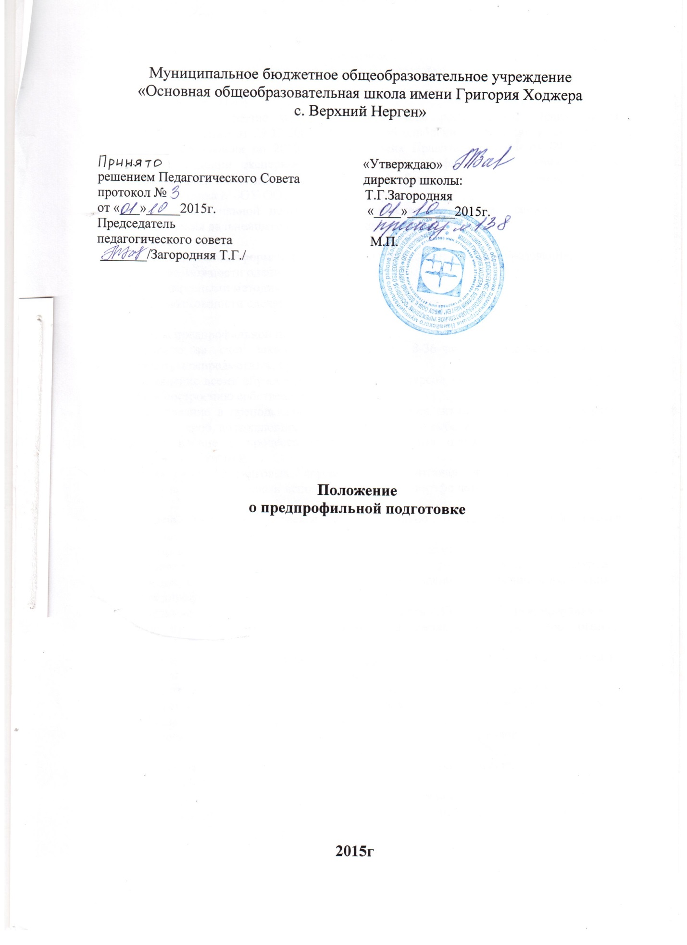
Положение
о предпрофильной подготовке

1. ОБЩИЕ ПОЛОЖЕНИЯ
1.1. Настоящее Положение разработано на основе распоряжения Правительства Российской Федерации от 29.12.2001г. №1750-р об одобрении концепции модернизации российского образования до 2010г., постановления Правительства РФ от 09.06.2003г. №224 «О проведении эксперимента по введению профильного обучения, проекта базисного учебного плана для среднего (полного) образования (2003г.), Закона РФ «Об образовании» Устава МБОУ ООШ с.Верхний Нерген.
1.2. Цель предпрофильной подготовки: самоопределение девятиклассника в выборе способа получения дальнейшего образования, профиля обучения.
1.3. Задачи:
- получение учеником информации о возможных путях продолжения образования;
- получение возможности оценить свои силы;
- овладение активными методиками учения;
- получение возможности сделать выбор профиля обучения.

2. Принципы предпрофильной подготовки:
2.1. Введение за счет школьного компонента 8-36-часовых элективных курсов (предметных, межпредметных, ориентационных);
2.2. Прохождение всеми обучающимися 9-х классов курсов, обучающих выбору профиля обучения и построению собственной карьеры.
2.3. Использование в преподавании элективных курсов активных методов, проведение эвристических проб, позволяющих точное определение в выборе профиля обучения.
2.4. Осуществление в процессе прохождения курсов предпрофильной подготовки безотметочного обучения.
2.5. Проведение рейтинговых соревнований, олимпиад и др. мероприятий с обучающимися, позволяющими использовать ресурс «портфолио»

3. Кадровое, учебно-методическое и материально – техническое обеспечение предпрофильной подготовки:
3.1. Курсовая подготовка учителей, ведущих элективные курсы.
3.2. Обеспечение учебного процесса программами, методиками, учебной литературой и мульти-медиа, сети Интернет для качественного обновления содержания образования в рамках предпрофиля (средства субвенции, спонсоров).
3.3. Сотрудничество с муниципальными учреждениями (ЦЗН, МВД), предприятиями по знакомству проблемами и перспективами профессионального образования, рынком труда.
3.4. Использование новой системы оплаты труда для стимулирования труда педагогов, занимающихся предпрофильной подготовкой.
3.5. Руководит предпрофильной подготовкой – заместитель директора по УВР.
3.6. Курирует выполнение индивидуальных учебных планов девятиклассников в ходе предпрофильной подготовки классный руководитель 9-го класса.
3.7. Психологическое сопровождение осуществляет школьный педагог-психолог.

4. Содержание и организация деятельности участников образовательных отношений в ходе предпрофильной подготовки.
4.1. Предпрофильная подготовка осуществляется на основе учебного плана. Ее реализация является условием сохранения единого образовательного стандарта.
4.2. Содержание и форма элективных курсов должны быть направлены не только на расширение знаний ученика, а прежде всего на организацию занятий, способствующую самоопределению относительно выбору профиля обучения.
4.3. Каждый обучающийся 9 класса составляет индивидуальный учебный план предпрофильной подготовки на год, согласованный с родителями. Школьники имеют право в течение года изменять выбор каких-либо курсов. План ученика является основой для проведения контроля за его выполнением со стороны самого школьника, родителей, классного руководителя.

5. Контроль за предпрофильной подготовкой.
5.1. Ежегодно составляется план предпрофильной подготовки (ответственный заместитель директора по УВР).
5.2. Отслеживание промежуточных и итоговых результатов включается в общешкольный план контрольно-инспекционной деятельности.
5.3. Предпрофильная подготовка осуществляется в режиме психологического сопровождения.
5.4. Завершающим этапом предпрофильной подготовки является построение образовательного рейтинга выпускника основной школы. Составляющими рейтинга выступают:
- результаты итоговой аттестации;
- «портфолио» выпускника;
- заключение психолога.

